Liceo Max Salas Marchán
Los Andes
Departamento de Lenguaje

PLAN LECTOR “EL CASO DEL MANUSCRITO ROBADO”
Leandro Sagristá
NIVEL I MEDIO
FECHA DE ENTREGA EL 08 DE MAYO
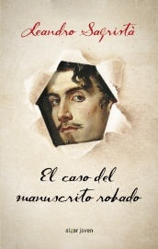
Aprendizaje esperado: Que el estudiante sea capaz de analizar e interpretar los contextos generales de la obra literaria a través de la creación de una fotonovela que dé cuenta de los acontecimientos más importantes de la obra, donde se describe, se argumenta y exponen los contextos más relevantes de la obra literaria.

INTRUCCIONES

- Lee atentamente las instrucciones para la creación la fotonovela.
¿Qué es una fotonovela?
Una fotonovela es similar a la historieta, es de género literario y narra diferentes historias de forma secuenciada y en vez de utilizar dibujos usa fotografías de los personajes y de escenarios más cercanos a la realidad acompañada de textos escritos.

- Crear una fotonovela de la obra literaria en formato power point.
- La fotonovela se construirá en 20 diapositivas, una de ellas debe ser la portada que incluya un nombre creativo (por ejemplo: “El caso del manuscrito robado, cómo pillar a un ladrón”), nombre del estudiante y curso e imagen alusiva a la temática del libro.
- En la siguiente diapositiva debe responder a la siguiente pregunta ¿Por qué el Caso del manuscrito robado es considerado una novela de misterio policial o investigación? Justifica con datos que aparezcan en el texto.
- En la diapositiva nº 3 debe indicar quién fue Gustavo Adolfo Bécquer y su importancia en el romanticismo.
- En las 17 diapositivas restantes debe desarrollar la trama de la historia a través de la fotonovela. Se debe ver claramente el inicio, nudo y desenlace de la obra. Las imágenes las pueden buscar en internet y deben ser lo más parecido a lo que se relata en la obra literaria.
- No pueden olvidar mostrar claramente cada una de las pistas que siguió el protagonista.
- Deben utilizar viñetas, cuadros, globos, signos cinéticos, y onomatopeyas.

- Viñeta: Consiste en el cuadro que representa cada instante de la historieta. De forma general, tiene forma rectangular. Se lee de izquierda a derecha y de arriba hacia abajo.
- Dibujo: Los dibujos son los encargados de representar la historia. Tienen que ir dentro de las viñetas.
- Bocadillo: Consiste en el espacio donde se escribe lo que piensan o dicen los personajes. Generalmente se utiliza un globo y en su interior va el texto.
- Texto: Consiste en la parte escrita de la historieta. Se puede utilizar algunos recursos para saber en cada momento la forma en la que lo está expresando. Por ejemplo, utilizar mayúsculas puede significar que está gritando. También es capaz de señalar movimiento y distancias especiales.
- Cartela: En este caso, se está haciendo referencia a la parte de la historia que cuenta el narrador. Suele estar escrito dentro de recuadro en la parte superior de la viñeta.
- Onomatopeya: Un recurso utilizado para la representación de un sonido. Puede estar dentro o fuera del bocadillo, por ejemplo “boommm” para señalar una explosión.
- Figuras cinéticas: Se trata de gráficos que se utilizan para dar la sensación de movimiento de los personajes y los diferentes objetos. Un ejemplo de esto podría ser una nube detrás de un coche.

Liceo Bicentenario Max Salas Marchán
Los Andes
Departamento de Lenguaje

RUBRICA FOTONOVELA “EL CASO DEL MANUSCRITO ROBADO”

NOMBRE ESTUDIANTE: CURSO:

CRITERIOS | INDICADORES
Puntaje | 5 EXCELENTE | 3 BUENO | 2 REGULAR
1.Portada | La portada presenta todos los elementos solicitados: nombre creativo y alusivo a la temática del texto, imagen acorde al título propuesto, nombre y curso del estudiante. | La portada presenta los elementos solicitados: el nombre es creativo, pero, no es alusivo a la temática del texto o la imagen no es acorde al título propuesto, nombre y curso del estudiante. | La portada presenta alguno los elementos solicitados: el nombre no es creativo y no es alusivo a la temática del texto, la imagen es acorde al título propuesto, nombre y curso del estudiante.
2. Justificación novela policial | La justificación a la pregunta planteada presenta al menos 3 argumentos que la sustenten con una explicación detallada y con fundamento en pasajes de la obra. | La justificación a la pregunta planteada presenta 2 argumentos. Hay una explicación poco clara y sin detalles fundamentales. | La justificación a la pregunta planteada presenta 1 argumento. Hay una explicación sin claridad y sin fundamento.
3. Gustavo Adolfo Bécquer y su importancia | Indica quien es Gustavo Adolfo Bécquer, sus mayores aportes a la literatura y su importancia en el romanticismo, indicando a qué se refiere este periodo literario. | Indica quien es Gustavo Adolfo Bécquer, sus mayores aportes a la literatura y su importancia en el romanticismo, sin embargo no señala a qué se refiere el periodo antes señalado. | Indica quien es Gustavo Adolfo Bécquer vagamente y no indica su importancia en el romanticismo.
4. Fragmentos de la obra | Los fragmentos empelados de la obra presentan detalles significativos de la trama (personajes, motivaciones, acciones, ambientación) son breves, generan suspenso e invitan a leer la obra.  Además se aprecia claramente inicio, desarrollo y desenlace. | Los fragmentos empelados de la obra presentan detalles de la trama medianamente significativos (personajes, motivaciones, acciones, ambientación) se extienden medianamente, no obstante generan suspenso e invitan a leer la obra.  Se aprecia inicio, desarrollo y desenlace. | Los fragmentos empelados de la obra presentan detalles trama menos significativos (personajes, motivaciones, acciones, ambientación) se extienden, por lo tanto no generan suspenso y pierde el propósito de invitar a leer la obra.  No queda claro el inicio, desarrollo y desenlace.
5. Imágenes | Las imágenes empleadas guardan relación con el texto narrado, enriquecen el ambiente de la obra. Se comprende claramente, pues tienen calidad expresiva. | Las imágenes empleadas medianamente guardan relación con el texto narrado, enriquecen el ambiente de la obra. Se comprende pero le falta calidad expresiva. | Las imágenes empleadas no guardan relación con el texto narrado, por lo tanto no enriquecen el ambiente de la obra distorsionando la comprensión, además `posee baja calidad expresiva.
6. Concordancia | Las imágenes están en orden cronológico de acuerdo a cómo se va desarrollando la historia y el texto que la apoya es de acuerdo a lo que se ve. | Las imágenes están en orden cronológico de acuerdo a cómo se va desarrollando la historia pero el texto no es acorde a lo que se observa. | No hay coherencia en las imágenes, es decir, no respeta la presentación cronológica de la historia.

7. Pistas perseguidas | En la fotonovela se aprecian todas las pistas perseguidas por los investigadores. | En la fotonovela se aprecian algunas de las pistas perseguidas por los investigadores. | En la fotonovela no se aparecen las pistas seguidas por los investigadores.
8. Uso de recursos auxiliares | Durante la presentación de la fotonovela se puede apreciar el uso equilibrado de los distintos recursos que en ella se pueden emplear (viñeta, globo, cartela, signos cinéticos, onomatopeyas, etc) | Durante la presentación de la fotonovela se puede apreciar el uso precario de los distintos recursos que en ella se pueden emplear (viñeta, globo, cartela, signos cinéticos, onomatopeyas, etc) por lo que no se comprende muy bien la historia. | Durante la presentación de la fotonovela se puede apreciar el uso excesivo de los distintos recursos que en ella se pueden emplear (viñeta, globo, cartela, signos cinéticos, onomatopeyas, etc) por lo que es mucha información y deja poco a la imaginación
9. Redacción y ortografía | La fotonovela tiene una buena redacción y presenta hasta 5 faltas ortográficas | La fotonovela presenta una redacción con problemas de coherencia. Presenta hasta 10 faltas ortográficas. | La fotonovela presenta una redacción con problemas de coherencia y cohesión. Presenta sobre 10 faltas ortográficas.

Puntaje total | 45
Puntaje obtenido
Nota

Observaciones Generales

- Si se presentan dos o más trabajos iguales quedarán invalidados.
- Ante cualquier duda dirigir las preguntas a las profesoras encargadas de la asignatura de cada curso a través de sus correos electrónicos.

Cursos | Profesor | Mail
1º A | Srta. Fabiola Bugueño González | Prof.fabibugueno@gmail.com
1º B / 1º D | Srta. Valentina Vargas López | valentinavargas@maxsalas.cl
1º C | Srta. Karina Guajardo Carreño | karinaguajardo@maxsalas.cl
1º E | Srta. Bárbara Barrera Maturana | barbara.barrera.m@alumnos.upla.cl

EJEMPLO
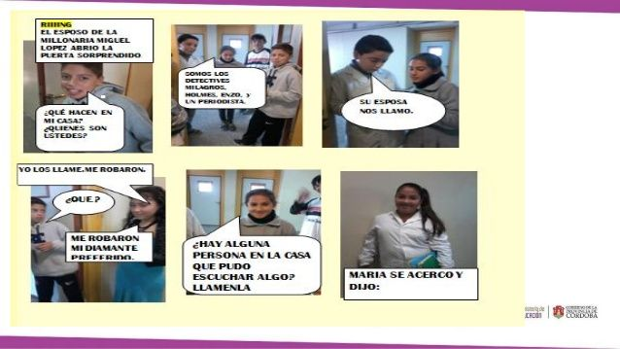

¡EVALÚA TU TRABAJO!
Instrucción: Marca con X el emoticón según corresponda, luego cuenta los niveles de logro.

AUTOEVALUACIÓN
INDICADORES | NIVELES DE LOGRO
 | LOGRADO | MEDIANAMENTE LOGRADO | POR LOGRAR
Leen atentamente todas las indicaciones entregadas en la pauta:  - Instrucciones  - Aspectos generales y particulares  - Rúbrica  - Observaciones generales. | 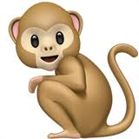 | 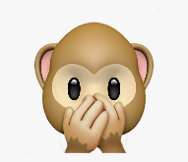 | 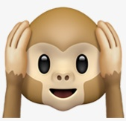
Planifican sus trabajos en diferentes etapas y distribuyen las tareas en el tiempo.
Emplean las herramientas que ofrecen los medios digitales para llevar a cabo sus trabajos, por ejemplo, documentos en línea, videos, etc.
Investigan buscando información y seleccionándola de manera rigurosa.
Revisan las partes de sus trabajos corrigiendo errores presentes en referencias bibliográficas, índices, citas y otros.
Mejoran las tareas y trabajos realizados para lograr óptimos resultados.
Observaciones:

